TRƯỜNG THCS NOONG LUỐNG: LAN TỎA THÔNG ĐIỆP “AN TOÀN – VĂN MINH – TRÁCH NHIỆM” QUA BUỔI NGOẠI KHÓA TUYÊN TRUYỀN PHÁP LUẬT AN TOÀN GIAO THÔNG

Sáng ngày 23/04/2026, Trường THCS Noong Luống đã phối hợp cùng với Phòng Cảnh sát giao thông Công an tỉnh Điện Biên và Công an xã Thanh Yên tổ chức chương trình ngoại khóa đặc biệt nhằm tuyên truyền, phổ biến pháp luật về an toàn giao thông và nghị định 168/2024/NĐ- CP. Đây là hoạt động trọng tâm nhằm trang bị cho các em học sinh những "lá chắn" kiến thức cần thiết trước khi tham gia giao thông.
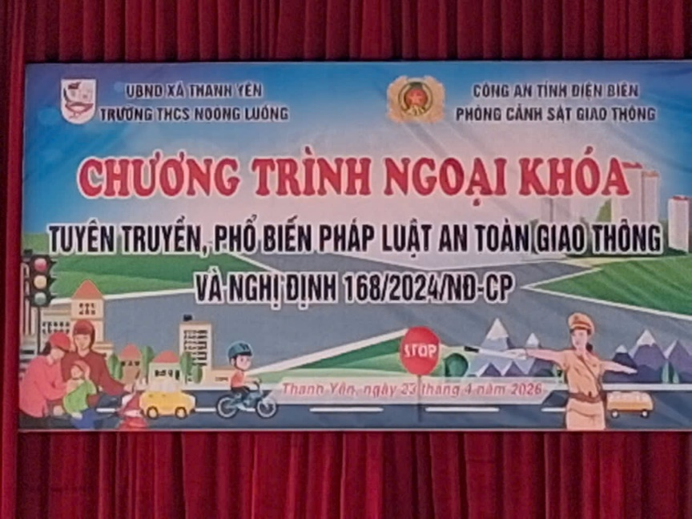
Trong bối cảnh đất nước đang trên đà phát triển mạnh mẽ, nhu cầu đi lại và giao thương của người dân ngày càng tăng cao, kéo theo đó là những diễn biến phức tạp về tình trạng trật tự an toàn giao thông. Đối với lứa tuổi học sinh – những chủ nhân tương lai của đất nước, việc hình thành ý thức chấp hành pháp luật ngay từ khi ngồi trên ghế nhà trường không chỉ là yêu cầu giáo dục mà còn là nhiệm vụ cấp thiết của toàn xã hội.
Nhận thức rõ tầm quan trọng đó, Trường THCS Noong Luống đã long trọng tổ chức buổi ngoại khóa với sự tham gia của đồng chí Dương Trọng Đạt -đại diện Phòng Cảnh sát giao thông Công an tỉnh Điện Biên và thiếu tá Cà Văn Toàn - Công an xã Thanh Yên, cùng toàn thể các thầy giáo, cô giáo và em học sinh trong toàn trường.
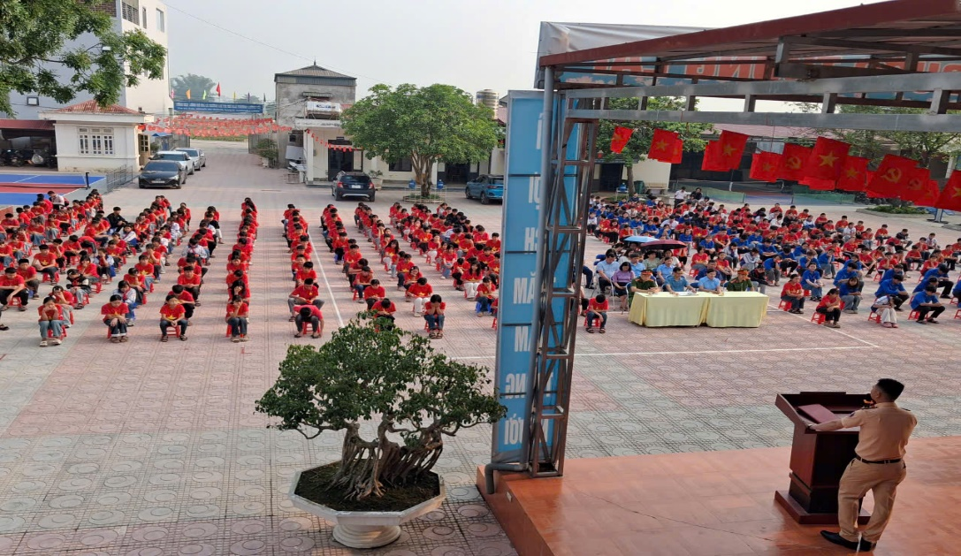
Hình ảnh: Toàn cảnh buổi ngoại khóa tuyên truyền, phổ biến pháp luật về trật tự an toàn giao thông tại nhà trường.
Tại buổi tuyên truyền, các em học sinh và đội ngũ cán bộ, giáo viên đã được lắng nghe những thông tin chuyên đề từ đồng chí Dương Trọng Đạt - cán bộ Phòng CSGT Công an tỉnh. Nội dung trọng tâm của chương trình xoay quanh việc phổ biến các quy định mới nhất của Luật Giao thông đường bộ và đặc biệt là Nghị định 168/2024/NĐ-CP. Các cán bộ chuyên trách đã phân tích kỹ lưỡng về các kỹ năng tham gia giao thông an toàn, tầm quan trọng của việc đội mũ bảo hiểm đạt chuẩn, cũng như cảnh báo nghiêm khắc về tác hại khôn lường của việc sử dụng rượu bia khi điều khiển phương tiện.
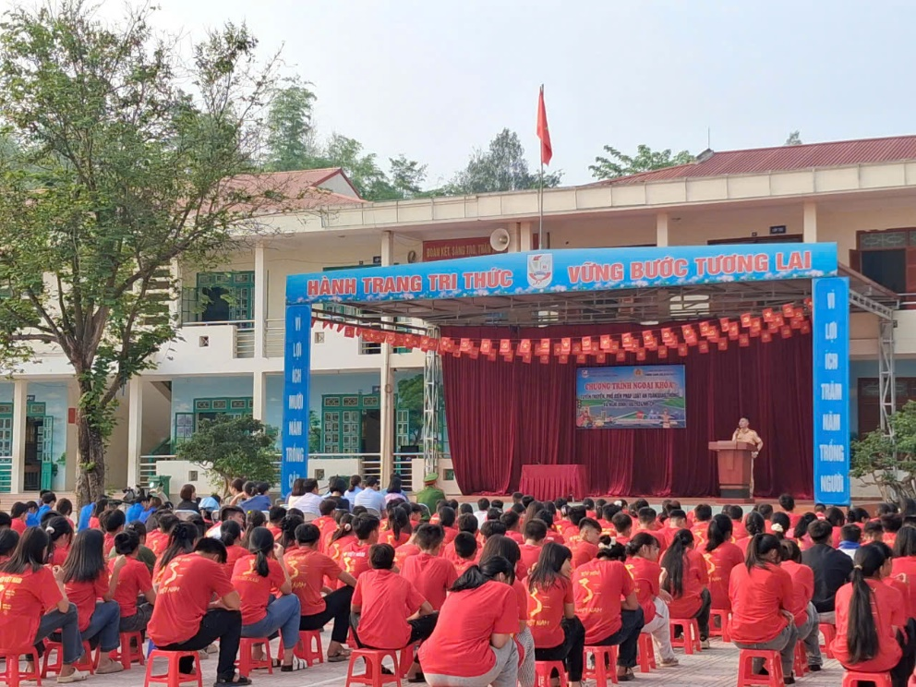
Đồng chí Dương Trọng Đạt – Cán bộ Phòng CSGT Công an tỉnh Điện Biên phổ biến các nội dung cốt lõi của Nghị định 168/2024/NĐ-CP.
Thay vì những bài giảng khô khan, chương trình được thiết kế theo hình thức tương tác trực tiếp. Đồng chí Dương Trọng Đạt đã đặt ra nhiều câu hỏi tình huống thực tế thường gặp trên đường tới trường, thu hút sự tham gia hào hứng của thầy và trò nhà trường.
Những câu trả lời thông minh, những màn đối đáp hóm hỉnh nhưng đầy kiến thức đã giúp các em học sinh dễ dàng tiếp thu các quy định pháp luật vốn được coi là khô cứng. Những lời chia sẻ chân tình, gần gũi từ các chiến sĩ công an đã thực sự chạm đến suy nghĩ của các em, khơi dậy ý thức tự giác và trách nhiệm đối với bản thân và cộng đồng.
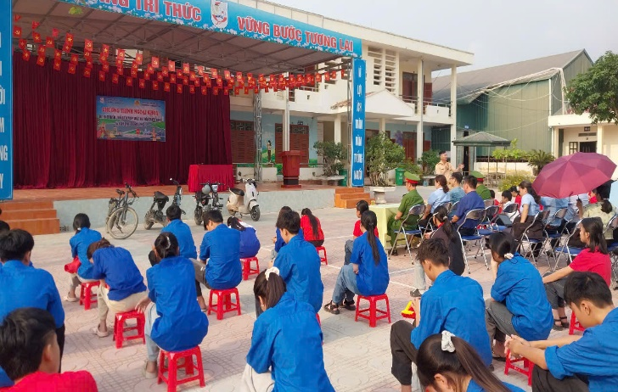 | 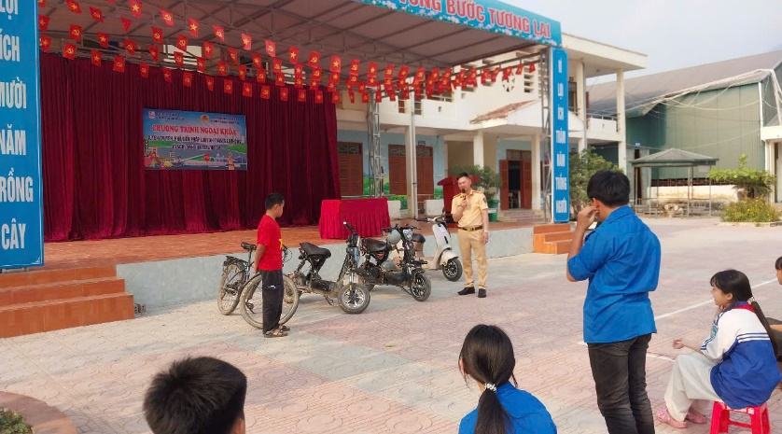
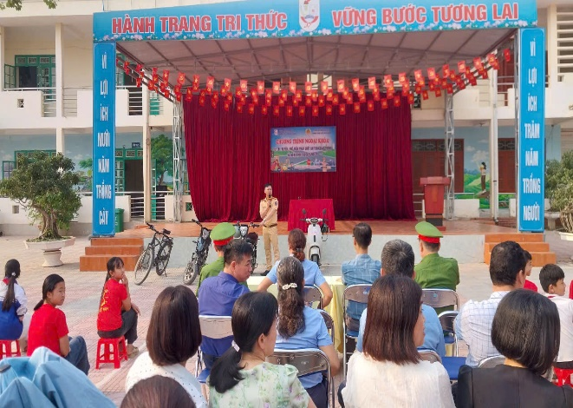 | 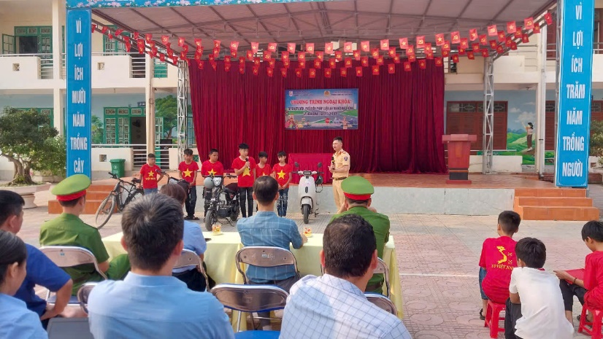
Một số hình ảnh giao lưu trong buổi ngoại khoá
Thông qua buổi ngoại khóa, thông điệp “An toàn – Văn minh – Trách nhiệm” đã được lan tỏa mạnh mẽ đến từng cá nhân trong nhà trường. An toàn giao thông không chỉ là việc tuân thủ các quy tắc, mà còn là cách để mỗi cá nhân đóng góp giá trị cho một xã hội hiện đại, văn minh.
Kết thúc chương trình, đại diện Ban Giám hiệu nhà trường đã gửi lời cảm ơn sâu sắc tới sự quan tâm và phối hợp chặt chẽ của Phòng CSGT Công an tỉnh và Công an xã Thanh Yên. Ban Giám hiệu nhà trường nhấn mạnh rằng: “An toàn giao thông là hạnh phúc của mọi người, mọi nhà”. Việc trang bị kỹ năng sống, kỹ năng ứng xử văn hóa khi tham gia giao thông sẽ là nền tảng để xây dựng một thế hệ học sinh “Sống đẹp – Sống có ích”. Nhà trường cũng bày tỏ mong muốn trong thời gian tới sẽ tiếp tục nhận được sự hỗ trợ từ các lực lượng chức năng để tổ chức thêm nhiều hoạt động giáo dục thiết thực và bổ ích hơn nữa.

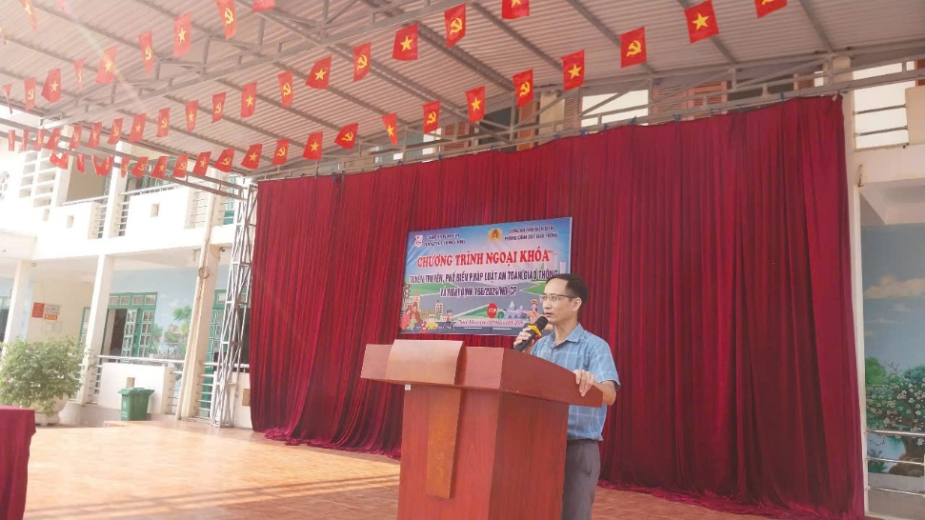
Hình ảnh: Thầy Phạm Văn Phúc – Hiệu trưởng đại diện nhà trường phát biểu gửi lời cảm ơn đến Phòng CSGT Công an tỉnh và Công an xã Thanh Yên

Buổi ngoại khóa khép lại nhưng dư âm và những bài học về văn hóa giao thông sẽ còn đọng lại, góp phần xây dựng trường THCS Noong Luống trở thành một điểm sáng về an toàn trường học tại địa phương.

